50年來的涓滴努力，終成北醫大波瀾壯闊之巨河！
臺北醫學大學建校50年來，目前擁有7學院、13學系、16研究所及總床數超過3千床的3家附屬醫院，並讓「學術頂尖」及「社會貢獻」成為教學研究的主要特色。在此厚實基礎及高度人文素養的氛圍中，整合校內外教研及臨床資源，邁向頂尖大學。這些不僅要感謝前人奠定的基礎，更要感謝全校師生員的努力。
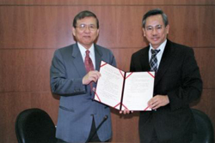
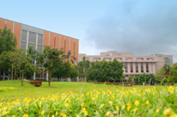
■辦學績優，發展基礎
北醫在過去五年來完成六項重大績效，已具備國際一流大學的發展基礎：
1.評鑑績優：2005年大學校務評鑑為全國私立醫學校院唯一獲6項績優的學校。2006年起連續4年獲教育部獎勵大學教學卓越計畫近3億元。2009年系所評鑑全數通過。2008～2010年連續三年教育部獎補助款，均居全國私立醫學校院第一名。2010年獲教育部指定全國二所「通識教育領航大學」之一，為獲此殊榮之唯一私立大學。2010年獲「行政院國家品質獎」。
【圖：北醫大與國衛院（左圖左為伍焜玉院長）及中研院（右圖）合作開辦兩個博士學位學程】
2.研究發展：成立25個研究團隊，包括神經創傷、生殖醫學、癌症、轉譯醫學及產學開發，每年投入近6.2億元經費。2006～2007年教育部補助頂尖研究中心，建置分子造影、生物資訊、分子流病、細胞分子、動物行為及斑馬魚6大核心實驗室。2008年起增設8個核心實驗室，包括生醫質譜影像、基因定序、轉譯醫學、臨床詴驗、抗體、藥物研發、生醫植體暨微創及幹細胞研究。2010年本校有4大學門獲ESI收錄，教師論文平均被引用次數為全國第4名。
3.產學合作：與170家產業合作，政府評定績效多年均為私校第一，技轉金額亦屢創新高。3年來連續獲得國科會、教育部及經濟部諸多重要獎項，2009年更獲教育部「產學激勵計畫」近5千萬元獎勵。
4.資源整合：獲教育部通過與國衛院合辦「神經再生」及中研院「癌症生物學與藥物研發」兩個博士學位學程。同時與新光、奇美及國泰等六家醫院結盟，形成聯合臨床詴驗（JCRC）及人體實驗委員會（JIRB），奠定轉譯醫學之基石。
5.國際接軌：國外姊妹校已達108所（近30國），外國學生一年內成長至87位（27國），為全國醫學校院之冠。與美國國家衛生研究院（NIH）、以色列及瑞典已有六大合作計畫，另與美、歐及亞洲十餘所大學等進行研究合作。全國第一所大學通過WHO人體實驗認證（FERCAP）、WHO安全大學、永續社會責任報告書及多項ISO驗證，本校三家附屬醫院皆通過國際醫院JCI認證，為國際標準化最完整的大學。
6.社會貢獻：推動「機車安全帽立法」、空中緊急醫療救護及無菸餐廳等政策，校友及教師獲醫療奉獻獎者達17位。醫療團常駐非洲史瓦濟蘭（HIV盛行率最高）及聖多美普林西比（瘧疾盛行率最高）兩國，為國內唯一長期國外服務之大學。三年內支援15個短期醫療團赴馬紹爾等7國。
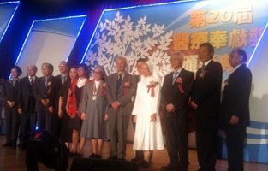
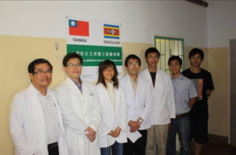
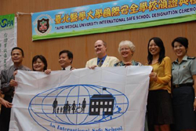
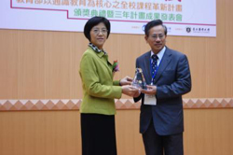
【圖：左為校友林鴻津、楊茂銀醫師獲得第20屆醫療奉獻獎，右為本校長駐史瓦濟蘭之醫療團隊成員】
■革新突破，具體策略
1.強化優異領域：透過核心實驗室的建置、教學研究的創新、臨床體系的配合及與國際頂尖學術機構的合作，提昇兩大頂尖研究中心晉身世界級。
2.提昇教研能量：落實教學研究彈性薪資、推動教師評鑑制度、延攬國際頂尖學者及招募外國學生，並建構無語言障礙的校園與全英語學位學程。
3.加強產學合作：將重大研究成果專利產學化及國際化，由臺灣領先，提昇至亞洲第一。強化國內外企業合作，如國外Biodenta Swiss、國內東洋製藥等。技轉金5年後達1億元。
4.強化人文特色：透過教育部選定本校為「通識領航大學」的基礎及「綠色示範大學」的環境，以及2010年教育部所核准的「人文暨社會科學院」的建置，全力塑造本校人文社會特色。
【圖：左為邱文達校長（右）接受頒發「通識教育領航大學」之榮譽，左為蘇慶華副校長（左3）等，接受WHO安全大學之頒贈典禮】
5.整合學術資源：分別與中央研究院、國家衛生研究院合作開辦兩個博士學位學程，同時透過「臺北聯合大學」體系及與台大等多所大學合作，擴大與NIH及國際數十所知名大學，進行跨國合作及教研資源整合。
6.延攬頂尖人才：以講座教授規格，聘任國際頂尖學者。如：神經創傷研究中心，已禮聘美國Prof. Barry Hoffer主持本校神經再生博士學位學程，並為本計畫共同主持人。

臺北醫學大學校校長
邱文達謹誌2010/12

